2018年娄底市初中毕业学业考试试题卷理科综合(物理)
一、单选题
1. 下列工具、物品或设施中，使用时利用了大气压强的是:
A. 天平 B. 温度计 C. 船闸 D. 塑料吸盘
【答案】D
【解析】A项，天平利用的是杠杆原理，故A项错误。B项， 温度计利用的是液体的热胀冷缩，故B项错误;C项，船闸利用的是连通器原理，故C项错误。D项，塑料吸盘利用的是大气压强，故D项正确。综上所述，本题正确答案为D。
2. 如图所示，下列说法正确的是:
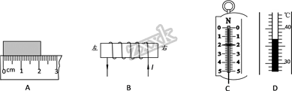
A. 物体的长度为2.2m B. 通电螺线管左端为5极
C. 弹簧测力计的示数为2N D. 温度计的读数为43℃
【答案】C
【解析】A. 由图可知，刻度尺的最小分度值为1mm，物体的长度为2.10cm，故A错误；B. 根据安培定则，通电螺线管左端为N极，故B错误；C.图中弹簧测力计的分度值为0.2N，示数为2N ，故C正确； D.图中温度计的分度值为1℃，读数为37℃，故D错误。故选C.
3. 如图所示，小秦改变了尺子伸出荣面的长度，用大小相同的力拨动尺子，尺子振动的
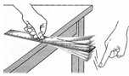
A. 音调与声源振动的频率有关
B. 音色与声源振动的幅度有关
C. 响度跟人与声源的距离无关
D. 声音只能在空气中传播
【答案】A
【解析】尺子发出声音的音调与尺子振动快慢有关，（1）当尺子伸出桌面的长度越长时，振动越慢，发出声音的音调越低；（2）当尺子伸出桌面的长度越短时，振动越快，发出声音的音调越高；故探究的是音调与声源振动的频率的关系。故选：A。
点睛：声音的三个特征分别是：音调、响度、音色，是从不同角度描述声音的，音调指声音的高低，由振动频率决定；响度指声音的强弱或大小，与振幅和距离有关；音色是由发声体本身决定的一个特性．
4. 如图所示的四种现象中，由于光的反射形成的是:
A. 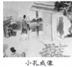 B. 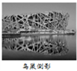 C. 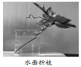 D. 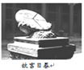
【答案】B
【解析】A、小孔成像是光沿直线传播形成的，故A错误；B、鸟巢倒影，是平面镜成像现象，故属于光的反射，故B正确；C、水面折枝，是由于水面下的铅笔反射的光进入空气时反生折射，折射角大于入射角而造成的．所以属于光的折射，故C错误；D.故宫日晷是光沿直线传播形成的，故D错误；故选B．
5. 全国中小学安全教育平台”和物理学科都强调了安全用电。下列做法符合’安全用电要求的是:
A. 选用插座时，所有家用电器都使用两孔插座
B. 更换灯泡时，不需断开电源开关
C. 有人触电时，首先切断电源
D. 家用电器电线绝缘皮破损了仍继续使用
【答案】C
【解析】A. 选用插座时，有金属外壳的家用电器应使用三孔插座，故A错误；B. 更换灯泡时，应断开电源开关，以防触电，故B错误；C. 有人触电时，首先切断电源，故C正确；D. 家用电器电线绝缘皮破损了不能继续使用，否则容易发生触电，故D错误。故选C.
6. 共享单车是节能环保的交通工具。关于小秦骑共享单车上学的情形，下列说法正确的是:
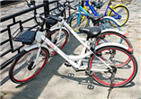
A. 小秦骑行的速度最高可以达到50m/s
B. 小秦骑车转弯时，运动状态没有发生改变
C. 小秦下坡时不蹬车，单车越来越快是因为惯性增大
D. 在骑行过程中，相对于路旁的建筑物是运动的
【答案】D
【解析】A. 小秦骑行的速度最高可以达到5m/s，故A错误；B. 小秦骑车转弯时，运动方向发生了改变，即运动状态发生了改变，故B错误；C. 小秦下坡时不蹬车，单车越来越快是因为重力势能不断转化为动能，惯性大小只与质量有关，故C错误；D. 在骑行过程中，相对于路旁的建筑物位置不断变化，是运动的，故D正确。故选D.
7. 小明从电冰箱的冷冻室拿出一块猪肉解冻，一会儿小明发现肉上起了一些白箱，这
A. 冰的熔解现象，吸热 B. 冰的汽化现象，吸热
C. 水蒸气的凝华现象，放热 D. 水蒸气的凝固现象，放热
【答案】C
【解析】从电冰箱的冷冻室拿出一块猪肉，由于猪肉温度很低，空气中的水蒸气遇低温凝华成固态的霜附着在猪肉表面，凝华时放热过程，故C正确，ABD错误。故选C.
8. 在平直的公路上，小明坐在车上用电子手表的秒表功能测出了汽车连续通过5根电线杆的时间为10s,相邻电线杆的距离为50米，则汽车的平均速度约为
A. 90km/h B. 70km/h C. 50km/h D. 40km/h
【答案】B
【解析】由题意知，s＝250m,t＝10s,故汽车的平均速度v＝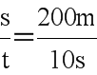＝20m/s＝72 km/h,故B正确。故选B.
9. 社团活动在娄底各校轰轰烈烈开展，小明参加了杂技社团，他常常在平整松软的土地上练习单脚站立和单手倒立。当他单脚站立时，在地面上留下了一个凹陷的鞋印，单手倒立时留下了一个凹陷的手掌印，那么
A. 单脚站立时对地面的压力大于单手倒立时对地面的压力
B. 单脚站立时对地面的压力小于单手倒立时对地面的压力
C. 手掌印凹陷的深度大于鞋印凹陷的深度
D. 手掌印凹陷的深度等于鞋印凹陷的深度
【答案】C
【解析】在水平地面上单脚站立或单手倒立对地面的压力不变，都等于人体的重力；单手的面积小于单脚的面积；根据公式可知，单手倒立时对地面的压强大，所以手掌印凹陷的深度大于鞋印凹陷的深度。故选C.
10. 甲图是灯泡L和定值电阻R的I-U图象，将L和R先后以乙图和丙图两种方式连在同电源上，若乙图中U_{L}:U_{R}=m，丙图中，I_{L}：I_{R}=n,则下述正确的是:
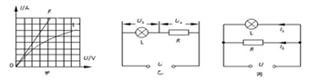
A. m=n B. m>n C. m<n D. mn=1
【答案】D
【解析】在图乙中，灯泡与电阻串联，电路中的电流相同，由欧姆定律I＝可得：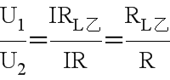，已知U₁:U₂＝m，则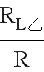＝m；由图丙可知：灯泡与电阻并联，则各支路两端的电压相同，由欧姆定律I＝可得：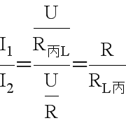，已知I₁:I₂＝n，则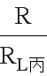＝n,所以,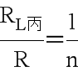；由于并联时灯泡两端的电压比串联时的大;由图象甲可知,R_{L乙}小于R_{L丙}，所以 <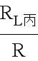,即m<.所以mn<1.故选D.
点睛：已知在图乙中，灯泡与电阻串联，U₁：U₂＝m，在图丙中，灯泡与电阻并联，I₁：I₂＝n；分别根据串联电路的电压规律和并联电路的电压规律求得两电阻之比，然后即可得出结论．
二、填空题
11. 太阳是巨大的“核能火炉”，是人类能源的宝库。
（1）太阳光通过三楼镜，被分解成影色光束的现象叫做_______________。
（2）核能在些发达国家已成为常规能源，它是______________能源(选填“可再生”或“不可再生”)。
【答案】 (1). 光的色散 (2). 不可再生
【解析】 (1)由于三棱镜对不同颜色的光的折射能力不同，所以以相同的入射角入射到三棱镜的太阳光折射角不同，从而形成由红到紫的彩色光束，成为光的色散；(2)如煤和石油都是古生物的遗体被掩压在地下深层中,经过漫长的演化而形成的(故也称为“化石燃料”)，一旦被燃烧耗用后，不可能在数百年乃至数万年内再生，核能与煤、石油能源类似，属于不可再生能源。
点睛：（1）光的色散是指白光通过三棱镜后被分成红、橙、黄、绿、蓝、靛、紫彩色光束的现象；（2）能源分可再生能源和不可再生能源，可再生能源：泛指多种取之不竭的能源，严格来说，是人类历史时期内都不会耗尽的能源．不可再生能源：泛指人类开发利用后，在现阶段不可能再生的能源资源，根据定义判断核能属于什么能源。
12. 如图所示，闭合开关，将滑动变阻器滑片向右滑动，弹簧将____________(选填“伸长”或“缩短”。如果用电流表替代虚线框内仪器，然后将条形磁体迅速插入线圈中，与之相连的电流表的指针会发生偏转，这是________现象。
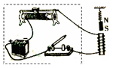
【答案】 (1). 缩短 (2). 电磁感应
【解析】电流从电源的正极流出,回到负极,由此可知：通电螺线管中的电流是从正面向右,背面向左的,根据安培定则(右手握住通电螺线管,四指弯曲指向电流方向,大拇指所指的方向就是通电螺线管的北极)，可以判断出通电螺线管的上端为N极；异名磁极相互吸引，通电螺线管会对上方的条形磁铁产生向下的吸引力，当滑动变阻器的滑片向右滑动时，滑动变阻器接入电路中的电阻变大，电路中的电流变小，通电螺线管的磁性减弱，对上方磁铁的吸引力减小，弹簧就会变短；将条形磁铁迅速插入线圈中，条形磁铁和线圈发生了相对运动，线圈做切割磁感线运动，线圈中就会产生感应电流，与之相连的电流表指针就会发生偏转，这是电磁感应现象。
点睛：解题时由电流方向结合螺线管绕线方式，根据安培定则判定其上端为N极，故对其上方磁体为引力，电磁铁磁性强弱与电流大小有关，当滑片向右滑时，导致接入电路阻值增加，电流变小，电磁铁磁性减弱，对上方磁体引力减小故弹簧缩短；而后者因为电流表指针偏转可判定有电流通过，即为电磁感应现象．
13. 现有“220V100W”的电灯泡一只，将它接在电压为“110V”的电路中，实际功率为_____W，消耗1kWh的电能可供它连续工作______h
【答案】 (1). 25 (2). 40
【解析】由P＝UI可得，灯泡正常发光时通过的电流：I＝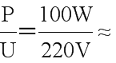0.45A；由P＝UI＝可得，灯泡的电阻：R＝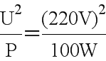＝484Ω，若将它接在电压为“110V”的电路中时，灯泡的实际功率：P_{实}＝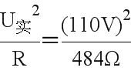＝25W＝0.025kW，由P＝可得，1kW⋅h的电能可供灯泡发光的时间：t＝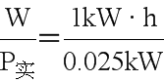＝40h.
点睛：家庭电路的电压和灯泡的额定电压相等，灯泡正常发光，根据P＝UI求出通过该灯泡的电流；根据P＝UI＝求出灯泡的电阻，再根据P＝UI＝求出接在电压为“110V”的电路中时的实际功率，根据P＝求出1kW•h的电能可供灯泡发光的时间．
14. 劣质的油性油漆、板材、涂料、胶粘剂等材料含有较多的甲醛、苯、二甲苯等有毒有机物，用来装修房屋，会造成室内环境污染，这是因为有毒有机物分子都在做永不停息的无规则运动，这种现象在夏天时特别严重，因为___________越高，___________越剧烈。
【答案】 (1). 温度 (2). 分子运动
【解析】整个屋子弥漫着有毒气体的气味，是分子不停地做无规则运动的结果，属于扩散现象。因为分子在永不停息地做无规则运动，运动速度与温度有关。所以在夏天时，扩散现象更为严重。
点睛：要解答本题需掌握：扩散现象，以及温度对分子热运动的影响，温度越高，分子热运动越剧烈．
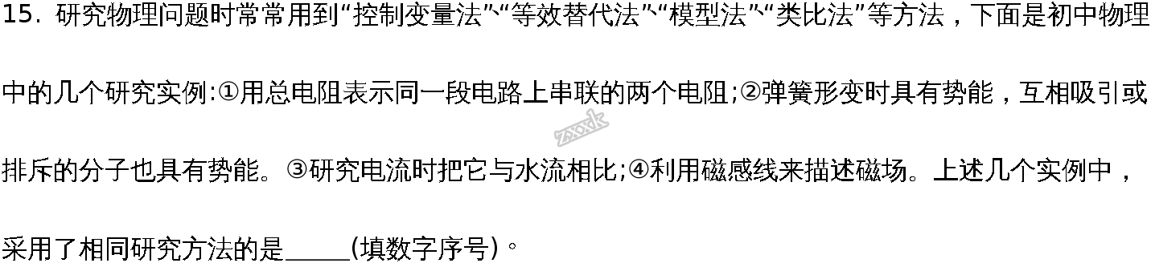学#科#网...学#科#网...学#科#网...学#科#网...学#科#网...
【答案】②③
【解析】①用总电阻表示同一段电路上串联的两个电阻，采用的是等效替代法；②弹簧形变时具有势能，互相吸引或排斥的分子也具有势能，采用的是类比法；③研究电流时把它与水流相比，采用的是类比法；④利用磁感线来描述磁场，采用的是模型法。故采用了相同研究方法的是②③.
点睛：首先对每个探究过程进行分析，明确各自采用的物理方法，然后确定符合题意的选项．
16. 如图是用滑轮组提升物体A的示意图，物体A受到的重力大小为G_{A}=100N。在匀速竖直提升物体A的过程中，物体A上升的速度大小为V=0.4m/s,滑轮质量、绳重及一切摩擦均可忽略不计，
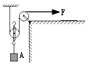
（1）绳子自由端的拉力大小F=________ N;
（2）拉力F做功的功率P=_______W。
（3）物体A的机械能____________(填“增加”、“减少”或“不变”)。
【答案】 (1). 50 (2). 40 (3). 增加
【解析】 (1)由图知，n＝2，滑轮质量、绳重及一切摩擦均忽略不计,则拉力F＝G＝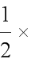100N＝50N，（2）绳子自由端移动的速度：v＝2v_{A}＝2×0.4 m/s＝0.8 m/s，拉力做功的功率P＝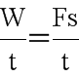＝Fv ＝50N×0.8m/s＝40W.（3）物体A匀速上升，速度不变，高度增加，因此动能不变，重力势能增加，故机械能增加。
点睛：（1）由图知，使用的滑轮组承担物重的绳子股数n＝2，则绳子自由端（拉力端）移动的速度等于物体上升速度的2倍；（2）绳重、轮与轴的摩擦均可忽略不计，滑轮组的（3）绳重、轮与轴的摩擦均可忽略不计，拉力F＝（G_{A}+G_{轮}），（1）求出了拉力端移动的速度，利用P＝Fv求拉力做功的功率．
三、作图与实验探究
17. 在图中画出拉力F对支点O的力臂L。
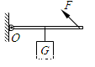
【答案】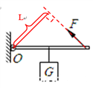
【解析】沿力F做力的作用线，从支点O向力的作用线做垂线，垂线段的长度即为力臂。如图所示：
点睛：力臂是从支点到力的作用线的距离．先确定支点O，再做出力的作用线，从支点O向F的作用线引垂线，垂线段的长度即为力臂．
18. 将图中的光路图补充完整。
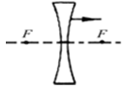
【答案】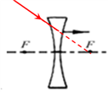
【解析】延长过焦点的入射光线经凹透镜折射后折射光线平行于主光轴．如下图所示：
点睛：先确定所给的折射光线的特点，然后根据凹透镜的光学特点作图．
19. 小明在实验室探究冰熔化和水沸腾时温度的变化特点，根据测量结果画出相关图像，如图甲所示:
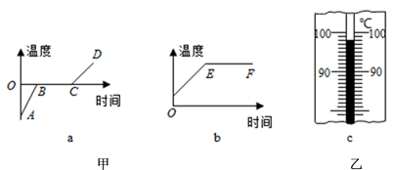
（1）要完成这两个实验，都需要的测量仪器是钟表和____________；
（2）水沸腾时温度计示数如图乙所示，该示数是________________段所对应的温度值(选填"BC"和"EF")
（3）如图甲所示，BC段该物质的状态为_________________。
（4）AB段与CD段的倾斜程度不同，这是因为___________________________。
【答案】 (1). 温度计 (2). EF (3). 固液共存（冰水共存） (4). 冰、水物质的比热容不同
【解析】 (1)由于晶体熔化和水沸腾这两个实验，都需要对冰和水进行加热，所以，除需要用测量仪器计时器来记录时间外，还需要用温度计测量温度的变化。(2)水沸腾时，此时温度计的示数是98℃，对比a、b两图可知，a图是冰的熔化图象，BC段所对应的温度是冰的熔点，b图是水的沸腾图象，EF段所对应的温度是水的沸点。(3)如图甲(a)所示，BC段该物质正在熔化，为固液共存态；(4)由图象可以看出，升高相同的温度，冰比水用的时间短，所以冰比水吸热升温快，原因是冰的比热容比水的比热容小。
点睛：（1）冰熔化和水沸腾实验需要不断吸热，实验过程中，需要用温度计测量温度，还需要用秒表来记录时间．（2）晶体熔化时温度要达到熔点，不断吸热，温度不变；但晶体熔化后温度还要上升．水沸腾时，吸热，但温度不变，这个不变的温度，即为沸点．（3）在熔化过程中晶体处于固液共存态，熔化完毕，处于液态．（4）升温快慢与物质不同状态下的比热容有关．
20. 某学习小组在探讨影响导体电阻大小因素时，找资料发现在导体材料和粗细相同时，其电阻与长度成正比，即可以用下述表达式表示:R=kx，其中k为比例常数，x为导体的长度，于是他们用下面的器材:电压恒定的电源、开关、粗细均匀镍铬合金丝、电压表等及图示电路来探究此问题，图中AB为镍铬合金丝，P为活动端，右侧为实物连线图。
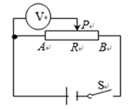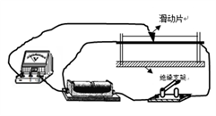
（1）他们的实验方法是控制了 ___________不变。
（2）调节镍铬合金丝上的滑动片，电压表的示数______________(填“能”或“不能”)反映导体AP间电阻的变化，理由___________________。
（3）要完成此实验，除了记录电压表示数外，还需要的测量器材是___________________。
【答案】 (1). 电流的大小 (2). 能 (3). 导体的电阻的大小等于导体两端的电压与通过导体的电流的比，即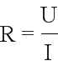 (4). 电流表
【解析】（1）实验的原理：R=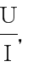如图电路，当电流一定时， 电压表示数越大，说明AP间电阻越大。他们的实验方法是控制了电流的大小不变。（2）电压表与R_{AP}并联，测R_{AP}两段的电压，根据欧姆定律的变形公式R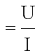可知，调节镍铬合金丝上的滑动片，电压表的示数能反映导体AP间电阻的变化，理由是：导体的电阻的大小等于导体两端的电压与通过导体的电流的比，即R 。（3）要探究R＝kx，除了记录电压表示数外，还需要的测量器材是电流表测出电路中的电流的具体值。
21. 小王同学用下列器材研究“影响滑动摩擦力大小的因素”。粗糙程度均匀的长木板一块，质景相等的木块和铝块各一个，弹簧测力计一只。如图所示，4次实验中他都用弹簧测力计沿水平方向缓慢拉动物块，使其在水平长木板上做匀速直线运动。
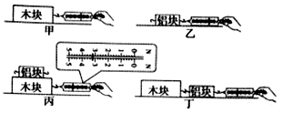
(1) 图丙中，弹簧测力计的示数为_________ N。
(2) 分析____________ 两次实验，可得出:在接触面粗糙程度相同时，滑动摩擦力大小与压力有关。图乙与图丁中铝块受到的摩擦力大小____________。 (选填“相等”、“不相等”或“不确定”)
【答案】 (1). 3.2 (2). 甲丙 (3). 相等
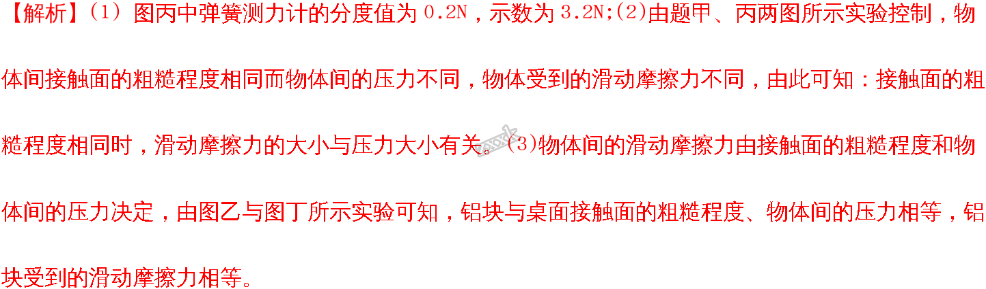
点睛：（1）由图示弹簧测力计确定其分度值，读出其示数；（2）分析图中所示实验，根据实验控制的变量与实验现象得出结论．或根据实验结论确定所利用的图中哪两个；（3）根据影响滑动摩擦力大小的因素分析．
四、综合应用题
22. 如图甲是测量高于湖水警戒水位装置的原理图。长方体形绝缘容器A内部左右两面插有竖直薄金属板并与电路连接，底部有一小孔与湖水相通，且容器底面与警戒水位相平。己知电源电压恒为6V，小灯泡标有“2V、2W”字样(灯丝电阻不变)。两金属板间的湖水电阻R与x的关系如图乙所示(x为容器内水柱高度h的倒数，即x=l/h)。求:
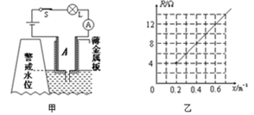
(1)小灯泡的电阻。
(2)湖水水位高于警成水位多少米时，灯泡正常工作。
(3)将电流表改为水位计，水位计的刻度是否均匀，说明理由。
【答案】（1）2Ω；（2）5m；（3）不均匀。
【解析】（1）小灯泡的电阻R_{L}＝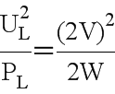＝2Ω．（2）灯泡正常发光时，通过灯泡的电流I＝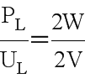＝1A，由于A内湖水电阻R与L串联，则R＝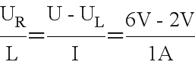＝4Ω，由图象可知，当R＝4Ω时，x＝0.2m-1，所以，h＝5m，则湖水水位高于警戒水位5m．（3）当超过警戒水位时，湖水水位发生变化，A内湖水电阻R发生改变，由I＝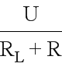可知，U、R_{L}不变，则I与R不成比例，电流表的示数变化不均匀，即水位计的刻度不均匀．
点睛：知道灯泡的额定电压和额定功率，根据R_{L}＝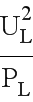求电阻．灯泡正常工作，灯泡两端电压为2V，求出湖水电阻两端的电压，求出湖水的电阻，在图象中找到对应的x求出湖水水位高于警戒线的高度．电流表改为水位计，水位计的刻度是否均匀，关键是电路电流是否和湖水电阻成比例．
23. 如图所示，置于水平地面的薄壁容器上面部分为正方体形状，边长l₁=4cm，下面部分也为正方体形状，边长l₂=6cm，容器总质量m₁=50g，容器内用细线悬挂的物体为不吸水的实心长方体，底面积S_{物}=9cm²，下表面与容器底面距离l₃=2cm，上表面与容器口距离l₄=1cm，物体质量m₂=56.7g。现往容器内加水，设水的质量为M，已知ρ_{水}=1.0×10³kg/m³，g=10N/kg。
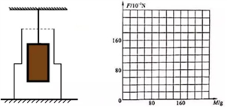
（1）当M=58g时，水面还没有到达物体的下表面，求此时容器对水平地面的压强；
（2）实心长方体的密度；
（3）往容器内加入多少体积水时，细线的拉力刚好为零，此时实心长方体刚要开始上浮；
（4）当0≤M≤180g时，在如图中作出F﹣M图象（不要求写出F和M的关系式）
【答案】见解析所示
【解析】 (1)当M＝58g时，水面还没有到达物体的下表面，此时水可看做是柱体，此时容器对水平地面的压力F＝G＝(Mm₁)g＝(0.058kg0.05kg)×10N/kg＝1.08N，容器的底面积S₁＝6cm×6cm＝36cm²＝3.6×10⁻³m²，此时容器对水平地面的压强p＝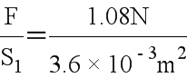＝300Pa；(2)物体高度h＝(4cm6cm)1cm2cm＝7cm,物体体积V＝Sh＝9cm²7cm＝63cm³,物体密度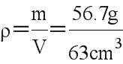＝0.9g/cm³＝0.910³kg/m³;(3)物体的密度小于水的密度，物体在水里应处于漂浮状态，如果绳子的拉力为0，F_{浮}＝G_{物}，即_{水}V_{排}g＝_{物}V_{物}g，V_{排}＝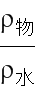V_{物}＝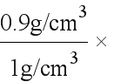63cm³＝56.7cm³，物体进入水中的深度＝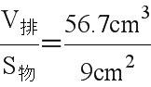＝6.3cm;注入水的体积，容器下方正方体能够注水的体积，V_{下}＝6cm6cm6cm9cm²(6cm2cm)＝180cm³,所以容器中上方正方体中水的体积V_{上}＝（4cm4cm9cm²）(6.3cm2cm6cm)＝16.1cm³,容器中注水体积V＝V_{上}V_{下}＝180cm³16.1cm³＝196.1cm³；(4)当水面恰好达到物体下表面时,水的体积V＝6cm×6cm×2cm＝72cm³，水的质量m＝ρV＝1×10³kg/m³×7.2×10⁻⁵m³＝7.2×10⁻²kg，当水的质量0g<M⩽72g时,液体对容器底的压力等于水的重力F＝G＝mg＝7.2×10⁻²kg×10N/kg＝72×10⁻²N，是一个正比例函数，做出图象；当注入180cm³的水时，根据上面第二问中的计算可知，此时恰好把下面的正方体注满水，此时水的深度为6cm，此时水对容器底的压力F′＝pS＝ρghS＝1×10³kg/m³×10N/kg×0.06m×3.6×10⁻³m²＝216×10⁻²N，当水的质量72g<M⩽180g时,关系式F′＝pS＝ρghS＝ρgh(S_{水}S_{物})＝m_{水}ρghS_{物}，它是一个一次函数，图象是一条直线。故图如下所示：
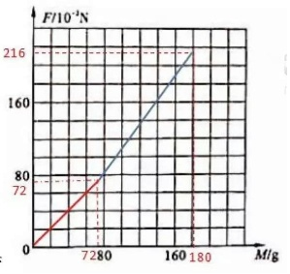
点睛：(1)当水面还没有到达物体的下表面时，此时水可看做是柱体，此时容器对水平地面的压力等于M和容器的总重力，再根据p＝可求此时容器对水平地面的压强．(2)根据密度公式求出长方体的密度；（3）由浮力等于重力求得V_{排}和V_{物}的关系，进而求出注入水的体积；（4））根据公式p＝ρgh求出当水面恰好达到物体下表面时，水对容器底的压力，即水的重力；再求出注入180g水时，水面的深度，根据F＝pS＝ρghS求出水对容器底的压力．再画出图象。

